卓越管理MBA研修班
招生简章
Excellent Management MBA Seminar
Admission Guide

GROWTH PATH

时代华商商学院 01
项目介绍 02
成长路径 03
课程体系 04
企业应用转化 05
汇聚实战名师 06
论坛大咖 07
开班历程 08
学习历程 09
学习感言 10
汇聚学习型企业 11
报名须知 12

THE CONTENT
目 录
卓越管理MBA研修班

时代华商商学院（股票代码：838284）创办于2000年，前身为中山大学高等继续教育学院培训二部。

深耕EMBA教育行业20年，与清华、北大、哈佛、哥伦比亚大学等名校联合，拥有1000多名国内外优质师资、课程涵盖管理、金融、人文三大领域，超4万企业家和管理精英学员，9大校友联盟与12大行业协会。

时代华商商学院专注学习成果转化，助推企业创新升级，致力于构造全球百年商学院，为新时代培养影响世界的中国企业家。曾与中山大学合作18年，获得北京大学汇丰商学院EDP中心颁发的“优秀教学中心”、中国培训行业权威杂志《培训》“卓越培训机构”等称号，在《商界评论》杂志发布的“2019年度中国最佳商学院排行榜”的评选中位列中国第七、华南区第一。
时代华商商学院
卓越管理MBA研修班

管理精英：为企业培养了超过6000名具有实战能力的应用型综合管理人才
79个
班级建设：建设星级教学体系，丰富第二课堂，打造学习型班级，79个优秀班级见证
管理层是企业的核心人力资本的战略性资源，也是企业战略实施、业务推进的关键力量。企业的中高层管理者，是否与决策层有着共同的思维方式和知识基础，决定了管理者是否有能力从全局的利益来思考和处理日常管理问题，进而决定了企业的管理成效和经营绩效。
面对职场竞争和职业发展，管理者更需要提升管理段位，掌握必备的综合能力和知识，让管理有章可循，让管理有绩可证。
平台实力：洞察管理真知，20年专业课程锤炼，华南地区超过4万优质学员的成熟校友平台
6000名
20年
- 成长路径——让管理有章可循，让管理有绩可证
2大
- 项目介绍
双成长线
学习模式
管理提升专业线
定角色、带团队、拿结果、升思维
围绕管理者必备的知识和能力，设置了一系列知识优化和能力提升课程
打造综合管理人才，提升管理段位

管理工具应用线
培养管理经营意识，熟练掌握与灵活运用企业管理核心技能与管理工具
打造学以致用、知行合一的高素质管理人才

卓越管理MBA研修班

- 课程体系

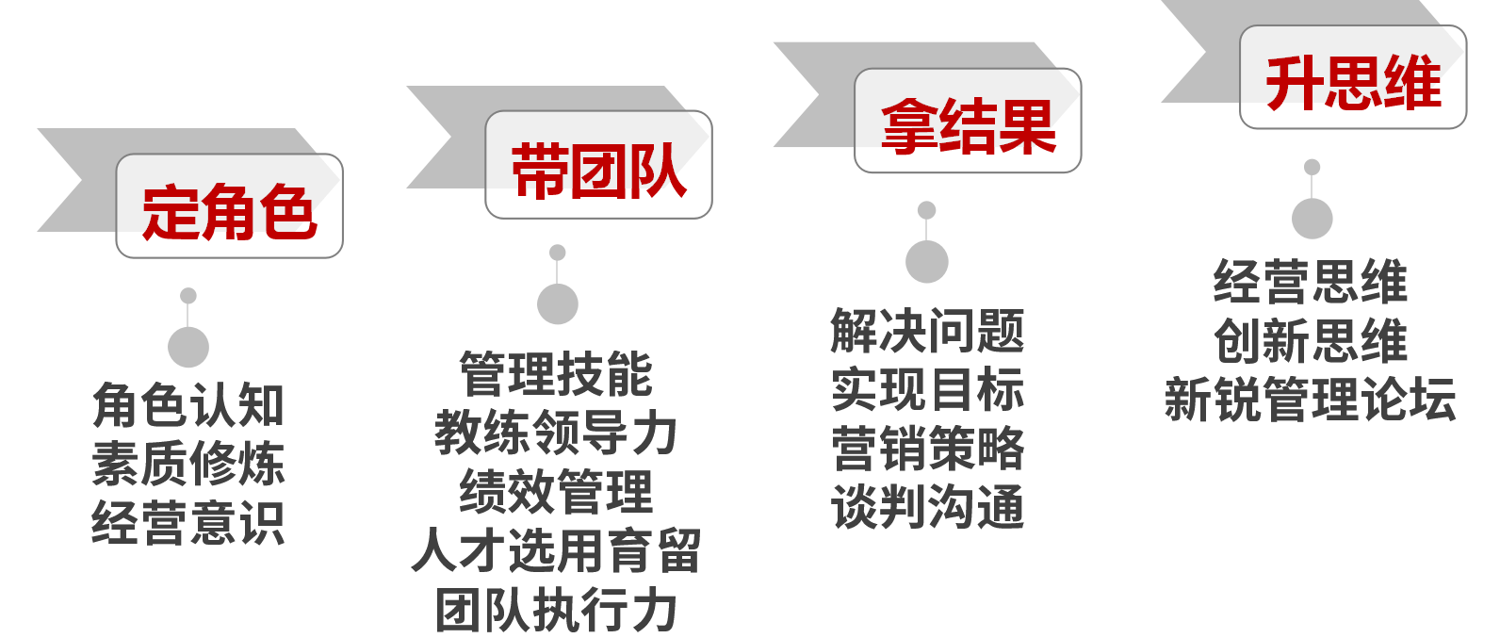

 | 学习内容
定角色 | 《经营型管理者的角色认知》  解决管理者角色转型的发展瓶颈，走出管理误区  学会清晰定义高效能管理者角色，提高经营意识
带团队 | 《管理者必备核心领导力和管理技能提升》  解决管理者缺乏内在认知的问题，和化解团队冲突的领导力问题  学会成为让人追随的领导者，激励团队，创造性完成任务
《教练式管理：打造赋能型团队》
解决团队目标不明确，员工思维固化和能动性差的问题
学会运用教练工具和方法，提高人际关系，挖掘下属潜能，引爆团队智慧
《过程制胜：团队高绩效管理》
解决团队绩效状态低下，责任不明确，管理没重点的问题
学会绩效管理工具和方法，驱动团队突破的制胜法则，学习人才选用育留
《以结果为导向的执行力》
解决管理制度不严谨、跟踪不到位、奖罚不明职责不清导致的执行力问题
学会聚焦最重要目标，设计激励，建立问责，透过组织影响人的行为
拿结果 | 《管理问题分析与解决》  解决管理者缺乏问题意识，面对问题无从下手的困境  学会发现问题分析问题的思维框架和技巧，创造性解决问题的思考能力
《基于战略落地的目标管理与计划执行》
解决工作目标设定和推进无章法，计划失控经常不达标的问题
学会将战略目标落地的管理工具和分解方法，提高团队执行力
《市场突围：新时代的营销管理与策略》
解决业绩提升无突破，惯用旧方法，结果不理想的问题
学会梳理企业营销方向，新营销模式升级，提高品牌价值，达成业绩目标
《有效管理沟通与商务谈判》
解决因沟通障碍而导致的激烈冲突，商务交际中的沟通问题
学会提高沟通意愿，掌握沟通技巧，让谈判双方从竞争转向合作
升思维 | 《企业经营决策与执行沙盘实战模拟》  解决管理者指挥作战能力低，缺乏统观全局思考力的问题  学会在实战中提升全局战略规划、经营决策、财务筹划、团队建设和系统效率改进
《创新思维与创新管理》
解决团队缺乏创新基因，不能灵活应变、预测未来，错失变革机遇的问题
学会创新思维工具与方法，打造具备创新力、研发力、策划力的管理团队
新锐管理论坛
《卓越管理者的十项素质修炼》
《部属的教练、激励与授权》
《多维度表达沟通技巧》
《情绪管理》
《在合作中成长》
《结构化思维与表达》等

卓越管理MBA研修班

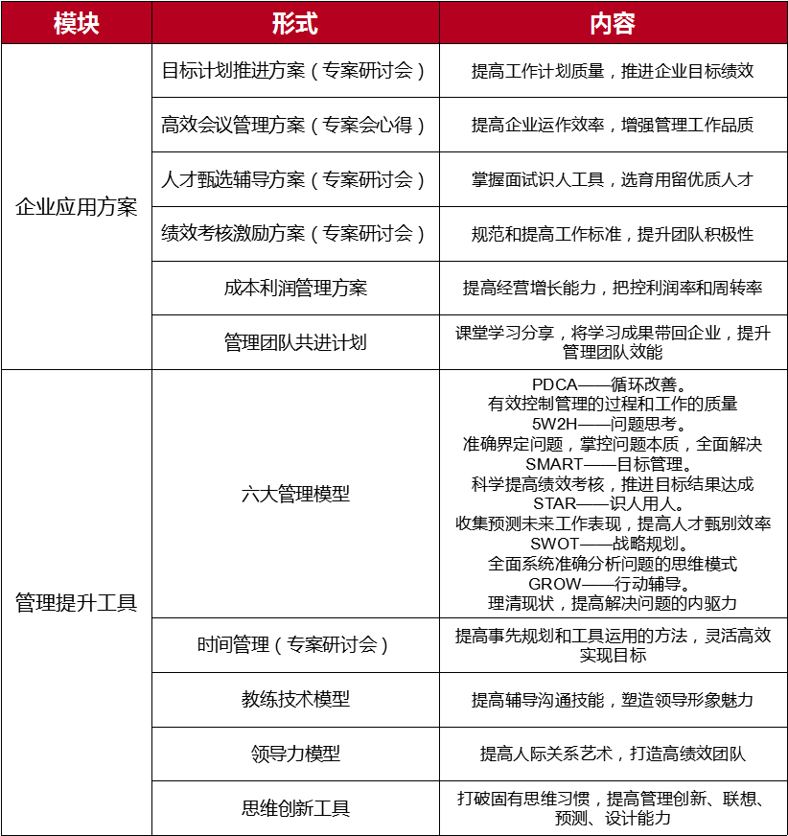
流程改善+制度规范+行动计划+管理工具
- 企业应用转化

卓越管理MBA研修班

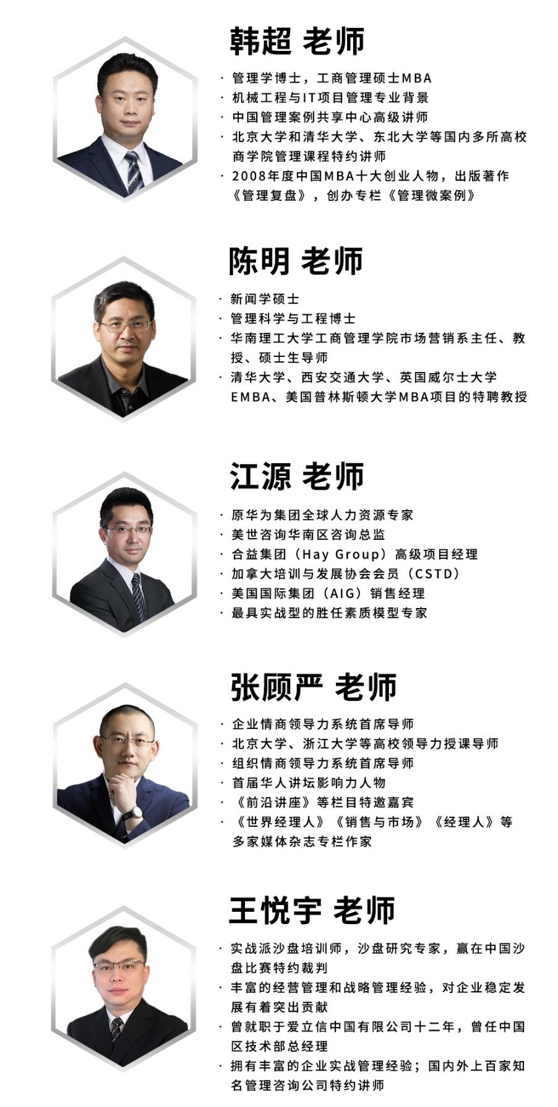
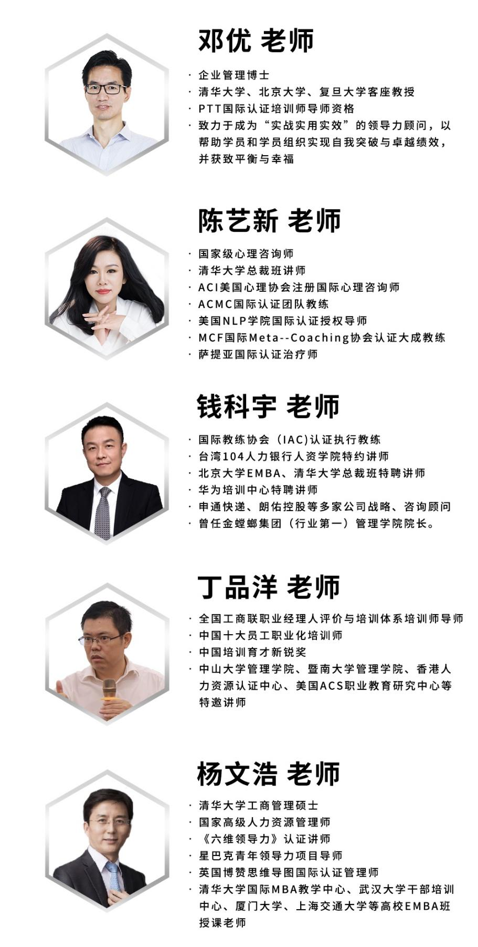
- 汇聚实战名师
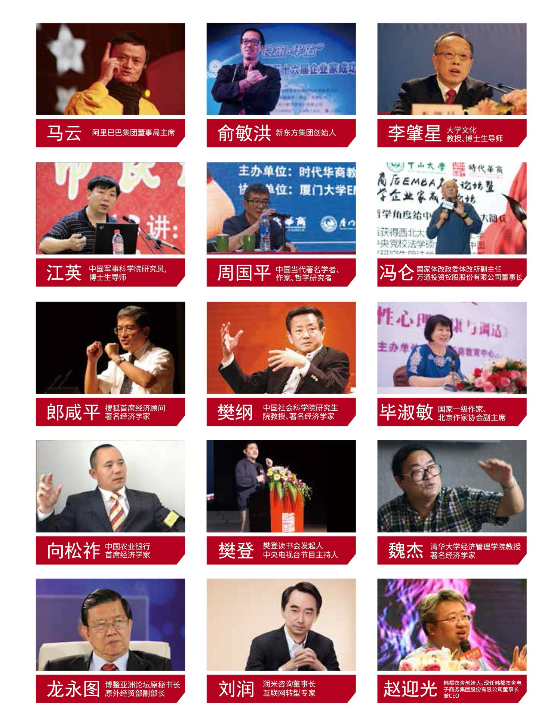
卓越管理MBA研修班

- 论坛大咖

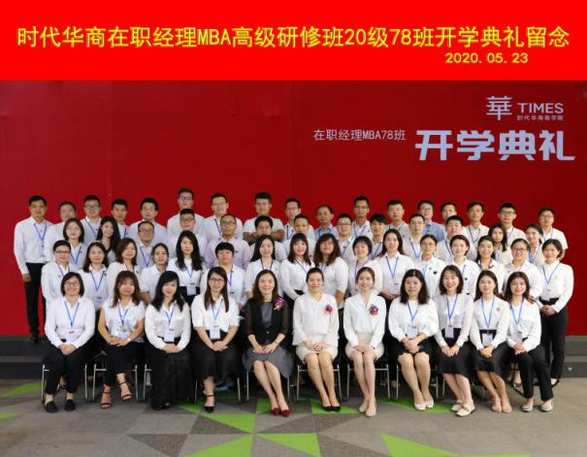
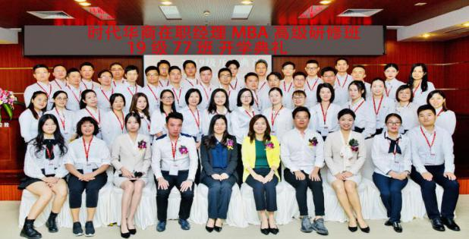
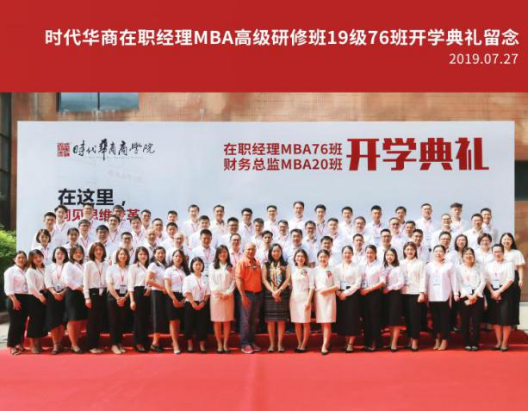
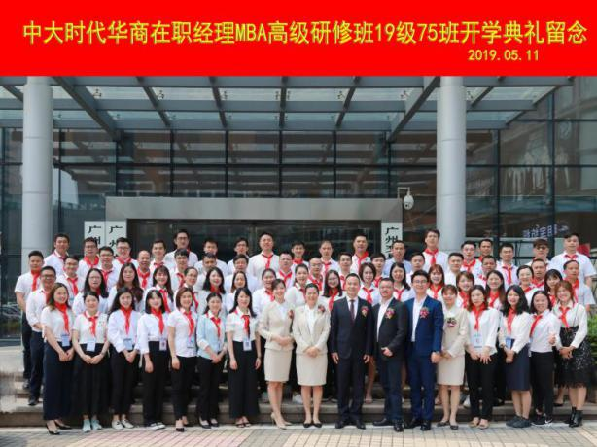
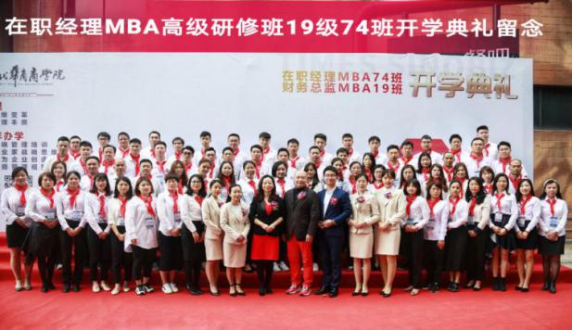
经理78班
卓越管理MBA研修班
经理77班
经理76班
经理75班
经理74班
2019
经理74班、经理74班、
经理76班、经理77班
2020
卓越管理78班、
卓越管理79班、
卓越管理80班、
卓越管理81班
2017
经理66班、经理67班、
经理68班、经理69班
2018
经理70班、经理71班、
经理72班、经理73班
2011
经理36A班、经理36B班、
经理36C班、经理39班、
经理40班、经理41班
2012
经理42班、经理43班、
经理43B班、经理45班
2013
经理46班、经理47班、
经理48班、经理49班、
经理50班
2014
经理51班、经理52班、
经理53班、经理54班、
经理55班、经理56班
2015
经理57班、经理58班、
经理59班、经理60班、
经理61班
2016
经理62班、经理63班、
经理64班、经理65班
2000-2005
经理1班~经理10班
2006
经理11班、经理12班、
经理13班、经理14班
2007
经理15班、经理16A班、
经理16B班、经理16C班、
经理19班、经理20班
2008
经理21班、经理22A班、
经理22B班、经理24班、
经理25班、经理26班、
经理27班
2009
经理28班、经理29班、
经理30班、经理31班
2010
经理32A班、经理32B班、
经理32C班、经理32D班
- 开班历程
- 学习历程

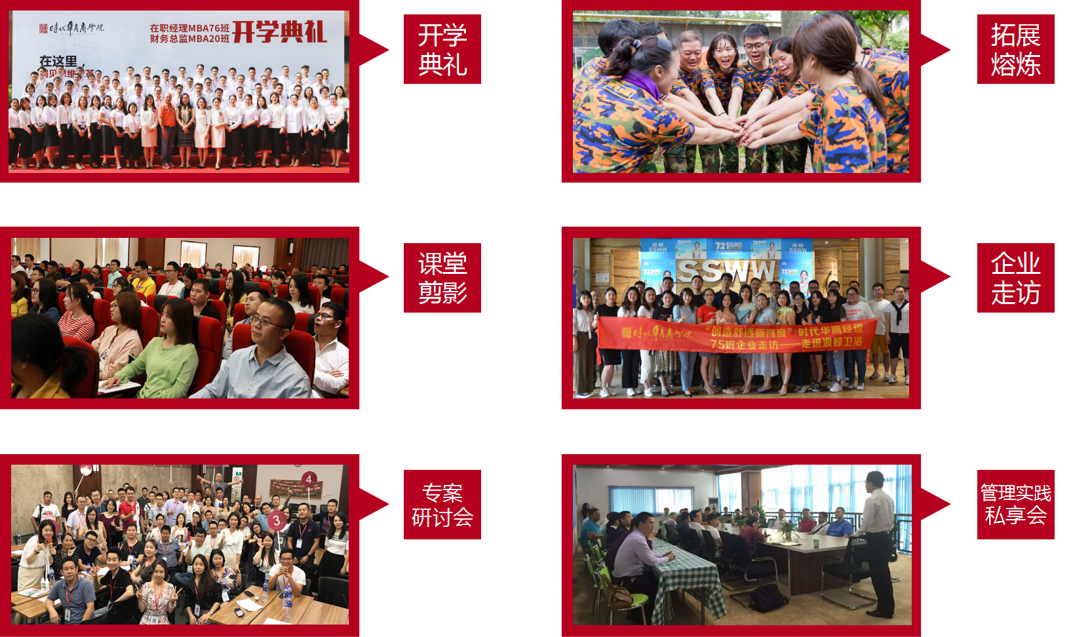
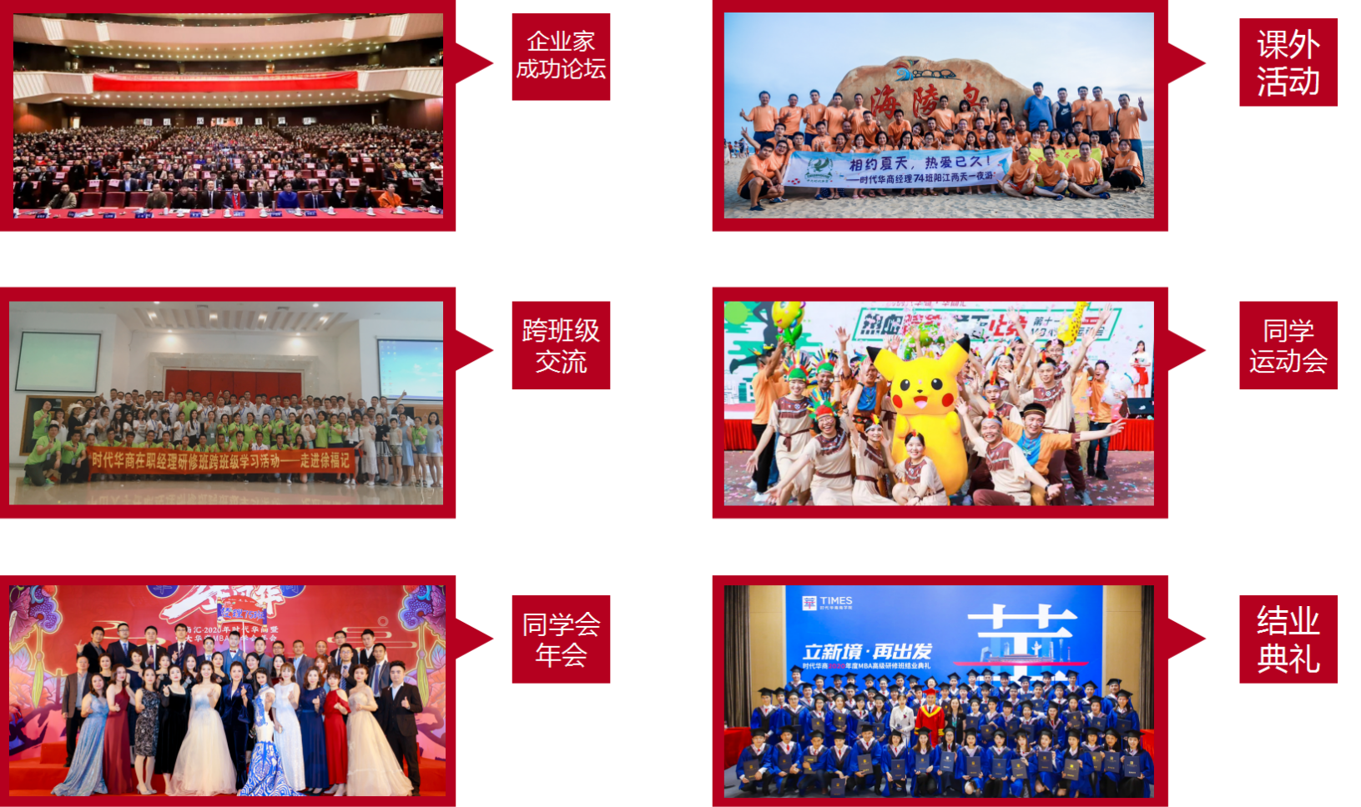
卓越管理MBA研修班
卓越管理MBA研修班
经理68班 聂同学 广州新世纪国际旅行社 总经理助理
在加入班级后，我在管理策略上有了很大的改善。特别是《教练技术》这节课，对我的影响很大，第二天的会议就初显成效。企业文化越来越好，17年底公司的年会呈现出来的效果非常好，充分体现了团队的力量。
经理76班 陈同学 广东省食品进出口集团有限公司 业务经理
通过班级学习，我不断将工作中的问题和个案与老师课堂案例相印证，反思自己处理问题的方式是否需要改善，并尝试将学习成果导入日常工作中。比如通过学习我开始改进工作例会的走形式、议而不决、效率低下的问题，采取会议六步法，明确责任，又提高了效率，加强了员工参与感。成人达己，为了不让自己成为团队天花板，不断加强学习，也安排团队骨干到时代华商参加学习，团队凝聚力和工作效率有了显著提高，任务进度比预算提高7%。
经理62班 吴同学 中山四海家具制造有限公司 业务主管
通过在时代华商学习，将课堂上的知识通过思考，真正地运用到实际工作和生活中。通过陈艺新老师《教练技术》里的冰山理论和思想理解层次的方法，我姐和课堂上所讲的卖手提电脑的小王少收客户一万元的案例，按此思路，将一起关于客人海关过分收取罚款的金额降低了60%，如果没有上时代华商的课，我不会有此思路和方法去应对工作上的困难和挑战。
经理67班 蔡同学 广州雅西皮具有限公司 业务经理
加入班级学习后，我利用市场营销管理课程上学习到的：如何找准客户真正的需求，成功为企业攻破两大快消品牌，还利用在课堂上学习到的冰山理论，情感银行、设框理论、企业推广方法等知识内容，和客户更好地进行谈判，提升了企业的市场占有率，同时也优化了企业内部的运营管理系统，使得企业再迈上了一个台阶！

- 学习感言——入读时代华商商学院，是我们不悔的决定

卓越管理MBA研修班
经理64班 黄同学 广州金大田家具股份有限公司 人力资源经理
每次上课都会给我很大的心理震撼，颠覆我以往对各种现象和行为模式的认识，陈艺新老师的《教练式管理》课程也不例外。最让我耳目一新，兴趣盎然的是情感银行和冰山理论。陈艺新老师妙语连珠，她的课程让我对司空见惯的现象有了一个新的认识，对我今后建立良好的人际关系，培养亲和力，甚至家庭亲子教育都有非常好的帮助。
经理70班 梁同学 广东恒佳建材股份有限公司 厂长
经过在时代华商的学习充电，我在管理岗位工作的思路由原来的一条小河变成了一片大海，源源不绝地注入新的思路，在解决工作和生活上的难题时给了我多方面的新思路。在学习过程中结合实际工作及时调整了方向。我很高兴能够加入时代华商，成为学习的一员！
经理67班 李同学 四会市得盈五金制品有限公司 业务经理
高水准的师资力量，良好的教学口碑，使时代华商成为我的首选，强大的师资队伍，专业化的课程设计，让我对未来的职业生涯规划充满信心，每一位讲师的授课都很精彩，无论在经理人领导力方面，还是在企业创新发展方面，都有着系统而鲜明的学术观点，我的思想境界不但有了新的提升，还对管理者的角色有了全新的认识，每一次课程我都受益匪浅。
经理71班 吴同学 佛山市神之光宇星照明实业有限公司 总经理助理
营销从物性到人性，满足各方需求；决策用法理情，操作用情理法，管理必备素质；卖点等于痛点，塑造品牌管理的重点；弄清对方的“想”与“怕”，双赢谈判；一致性沟通相互理解，成就彼此！认知理论调整态度和行为，成就每个人的可能性；基于认同的执行力，保障结果。通过在时代华商的学习，我能将知识运用到工作和生活中，增进了工作中的认同，改善了生活当中的沟通；工作和生活当中也得到了大家的支持，遇见了更好的自己！

- 学员感言——入读时代华商商学院，是我们不悔的决定
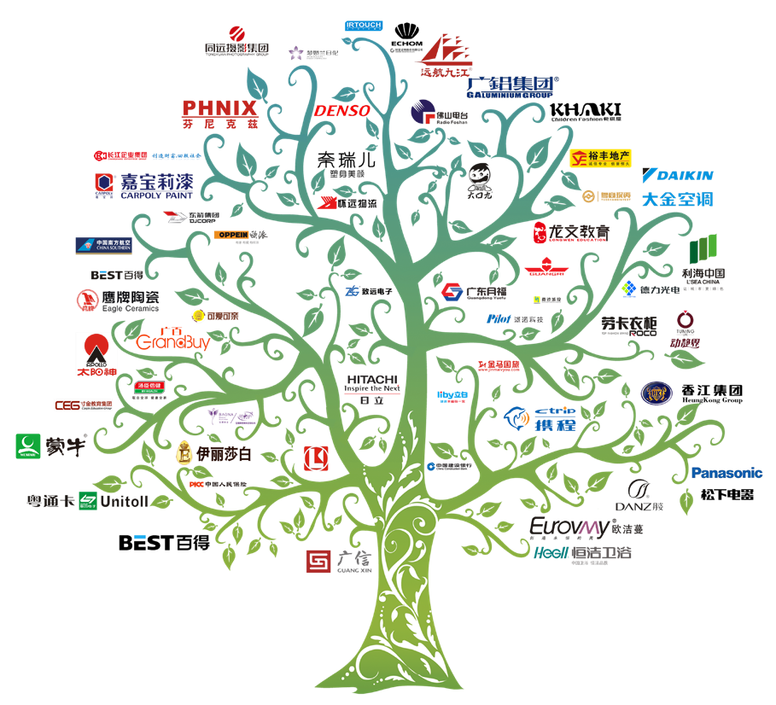
卓越管理MBA研修班
携手时代华商商学院，使我们的团队共进
- 汇聚学习型企业
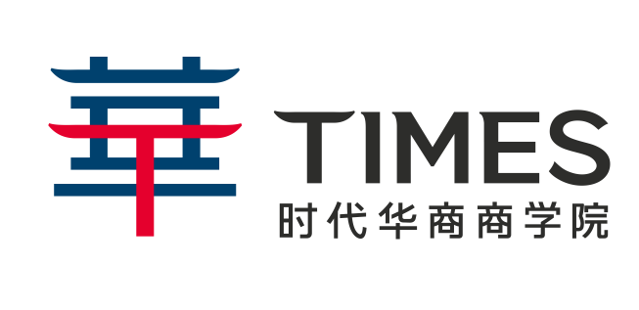
APPLICATION & REQUIREMENTS
每月授课2-3天，周末上课，在职学习一年
提交报名表及个人资料→入学资格审核→缴纳学费→加入班级
（学员须提交身份证复印件、名片2张、背书姓名的2寸彩照4张、公司简介一份）
报名流程：
学习时间：
报名须知
学习对象：
希望提高团队管理的管理者
希望提高领导魅力的管理者
希望提高经营绩效的管理者
希望提高协作沟通的管理者
希望提高风险应变的管理者
希望提高驾驭市场的管理者
希望提高创新能力的管理者
希望培养经营思维的管理者

